УТВЕРЖДЕН

протоколом заседания Комиссии Федеральной службы государственной статистики по соблюдению требований к служебному поведению федеральных государственных гражданских служащих Федеральной службы государственной статистики и работников организаций, созданных для выполнения задач, поставленных перед Федеральной службой государственной статистики, и урегулированию конфликта интересов,

от 22.12.2021 № ИШ/ /13-КИ

**ПЛАН МИНИМИЗАЦИИ КОРРУПЦИОННЫХ РИСКОВ,**

**ВОЗНИКАЮЩИХ ПРИ ОСУЩЕСТВЛЕНИИ ЗАКУПОК**

**№ Краткое наименование Наименование мер по Срок Ответственный Планируемый результат**

**п/п минимизируемого минимизации (периодичность) исполнитель**

**коррупционного риска коррупционных рисков реализации**

1. Отсутствие локального Подготовка и утверждение II квартал Управление Регламентирование акта, регулирующего локального акта, 2022 года делами осуществления закупок

закупочную деятельность регулирующего закупочную на всех этапах на всех ее этапах деятельность на всех Управление

ее этапах правового

обеспечения

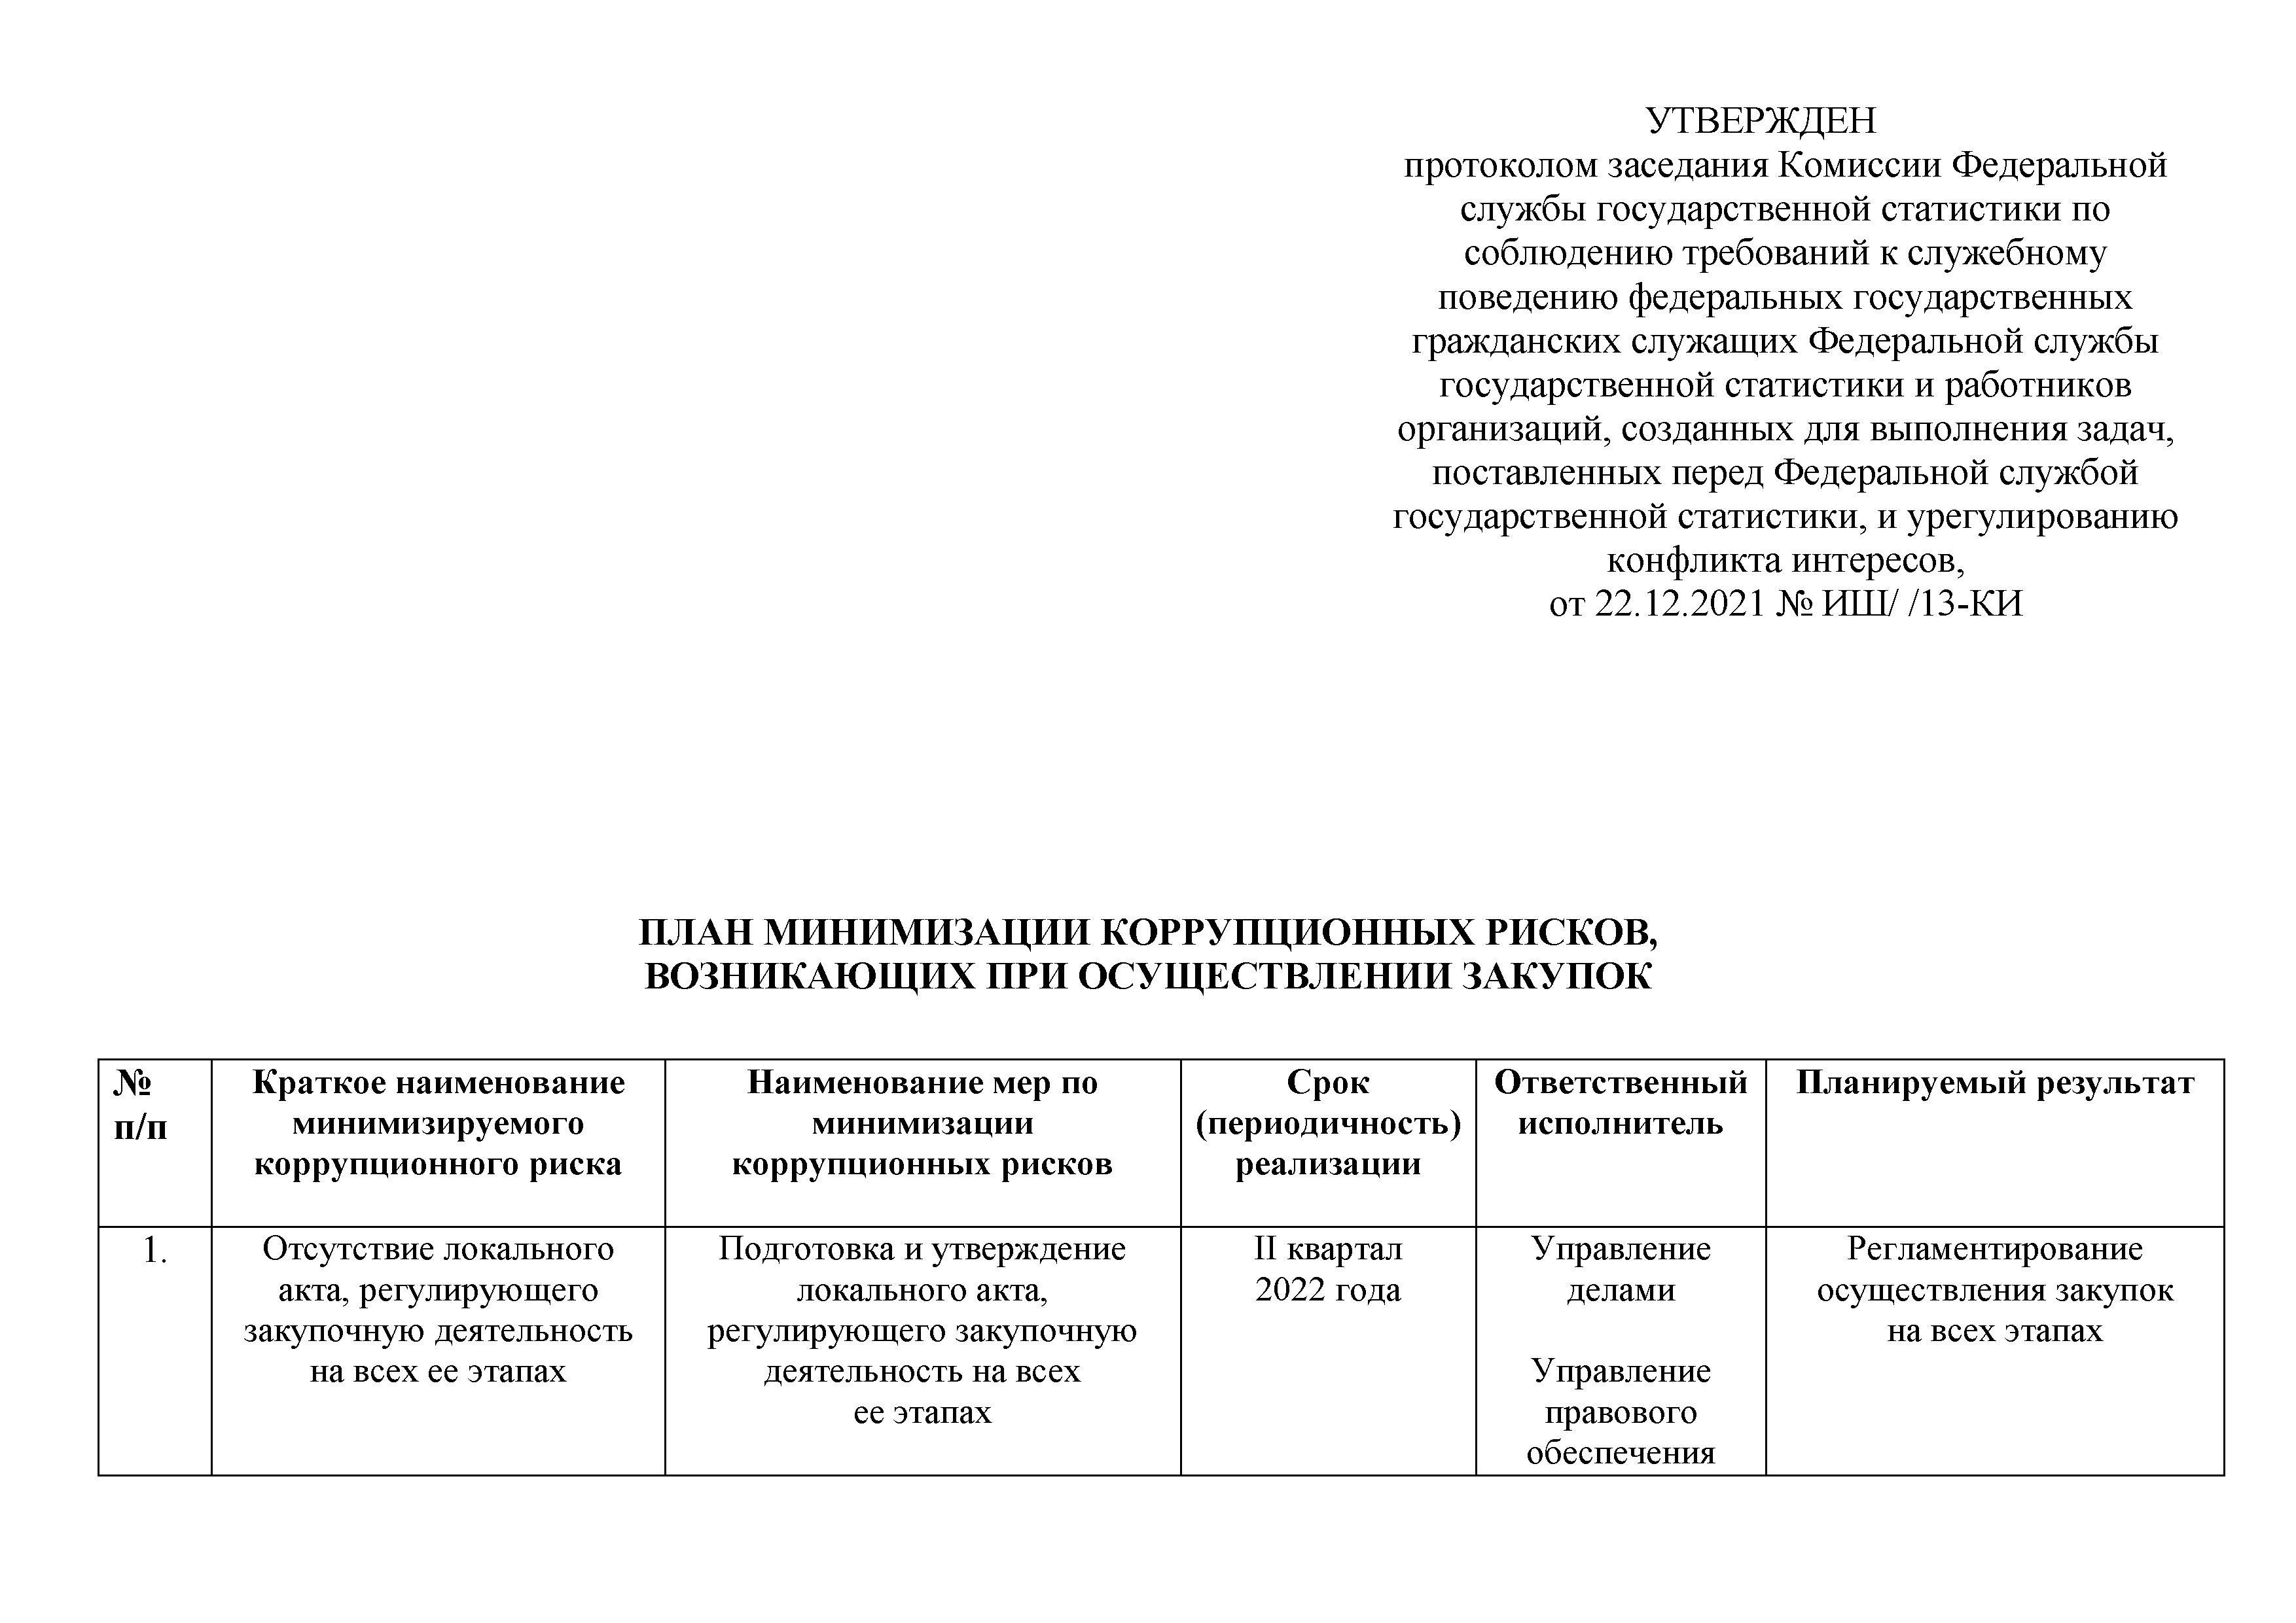

|  |  |  |  |  |  |
| --- | --- | --- | --- | --- | --- |
|  |  |  |  |  |  |
|  |  |  |  |  |  |

**№ Краткое наименование Наименование мер по Срок Ответственный Планируемый результат**

**п/п минимизируемого минимизации (периодичность) исполнитель**

**коррупционного риска коррупционных рисков реализации**

2. Закупка товаров, работ Подготовка обзора недостатков I квартал Управление Минимизация возможности

и услуг при отсутствии и нарушений, связанных 2022 года, правового включения закупок

потребности с признанием закупки далее - ежегодно обеспечения в план-график закупок

необоснованной, товаров, работ, услуг,

по результатам мониторинга которые не соответствуют нарушений, выявленных потребностям Росстата

в Росстате (ФАС России с целью недопущения

и Федеральным казначейством) избыточного расходования

бюджетных средств

Подготовка и утверждение III квартал Управление

локального акта 2022 года делами

устанавливающего порядок (с привлечением

обоснования потребности представителей

в закупаемых товарах, работах, управлений -

услугах инициаторов

закупок)

3. Личная заинтересованность Ротация не менее 70 процентов Один раз в год Управление Недопущение работы

между участниками членов единых комиссий делами в составе комиссий

закупок по осуществлению закупок заинтересованных лиц

товаров, работ, услуг

и научно-исследовательских

работ

Приемка поставленных Постоянно Управления - Определение более полного

товаров, выполненных работ, инициаторы круга должностных лиц, оказанных услуг закупки и причастных

с привлечением в состав функциональные к осуществлению закупки,

приемочной комиссии заказчики, для осуществления

представителей от управлений в чьих интересах перекрестного анализа инициаторов закупки, осуществляется профилей участников

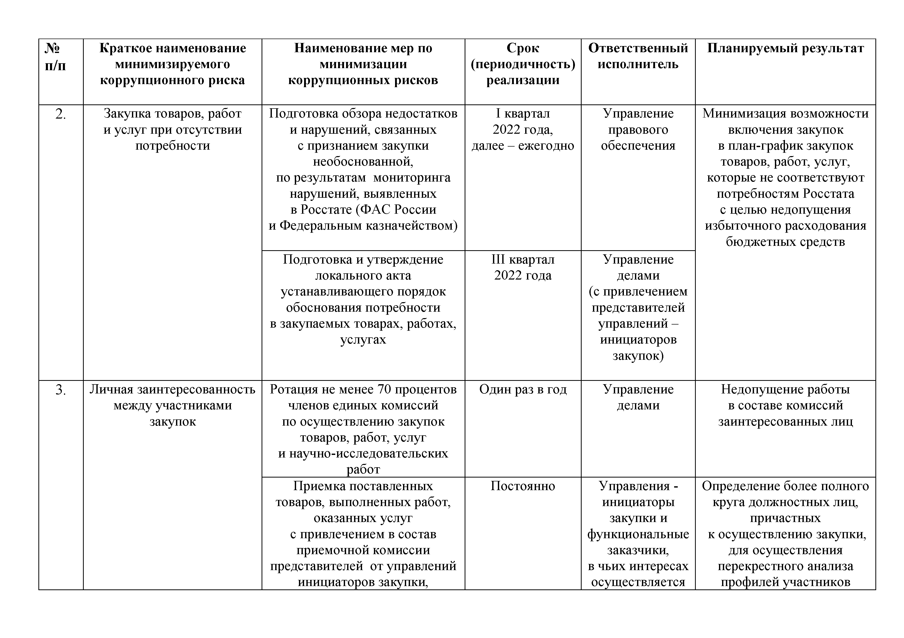

|  |  |  |  |  |  |
| --- | --- | --- | --- | --- | --- |
|  |  |  |  |  |  |
|  |  |  |  |  |  |
|  |  |  |  |  |  |
|  |  |  |  |  |  |
|  |  |  |  |  |  |

**№ Краткое наименование Наименование мер по Срок Ответственный Планируемый результат**

**п/п минимизируемого минимизации (периодичность) исполнитель**

**коррупционного риска коррупционных рисков реализации**

в соответствии с локальным закупка закупки, с целью выявления

актом, указанным в пункте 1 личной заинтересованности

настоящего Плана

Проверка государственных Постоянно Управление Реализация мероприятий,

контрактов на предмет личной правового направленных

заинтересованности обеспечения на выявление личной гражданских служащих, заинтересованности между по критериям указанным участниками закупки

в Методических

рекомендациях1

Организация добровольного Ежегодно Управление Получение дополнительной представления служащими, правового информации,

участвующими в обеспечения свидетельствующей осуществлении закупок, о возможном

декларации о возможной возникновении

личной заинтересованности, у гражданских служащих

по форме предусмотренной личной заинтересованности

Методическими при осуществлении закупки

рекомендациями2 (Приложение

№ 1)

1 Методические рекомендации по выявлению и минимизации коррупционных рисков при осуществлении закупок товаров, работ, услуг для обеспечения государственных или муниципальных нужд (утверждены Минтрудом России).

2 Методические рекомендации по проведению в федеральных государственных органах, органах государственной власти субъектов Российской Федерации, органах местного самоуправления, государственных внебюджетных фондах и иных организациях, осуществляющих закупки в соответствии с Федеральным законом от 5 апреля 2013 г. № 44-ФЗ "О контрактной системе в сфере закупок товаров, работ, услуг для обеспечения государственных и муниципальных нужд" и Федеральным законом от 18 июля 2011 г. № 223-ФЗ "О закупках товаров, работ, услуг отдельными видами юридических лиц", работы, направленной на выявление личной заинтересованности государственных и муниципальных служащих, работников при осуществлении таких закупок, которая приводит или может привести к конфликту интересов (утверждены Минтрудом России);

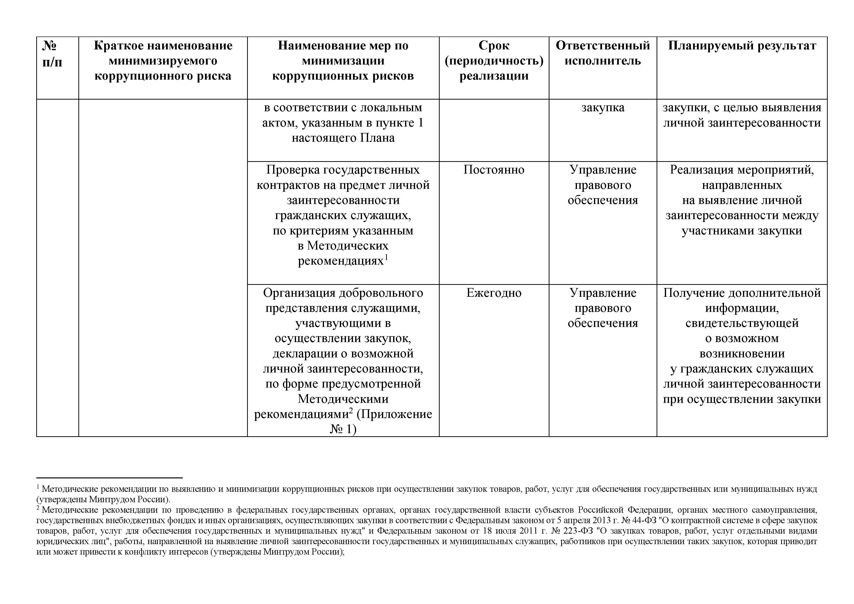

|  |  |  |  |  |  |
| --- | --- | --- | --- | --- | --- |
|  |  |  |  |  |  |
|  |  |  |  |  |  |
|  |  |  |  |  |  |
|  |  |  |  |  |  |

**№ Краткое наименование Наименование мер по Срок Ответственный Планируемый результат**

**п/п минимизируемого минимизации (периодичность) исполнитель**

**коррупционного риска коррупционных рисков реализации**

4. Неправильное Определение начальной Постоянно Управления - Недопущение привлечения

формирование начальной (максимальной) цены заказчики к закупке аффилированного

(максимальной) цены контракта методом закупок поставщика (исполнителя)

контракта сопоставимых рыночных цен

с использованием самостоятельного анализа рыночных цен, запросов ценовой информации с учетом критериев идентичности

и однородности, указанных в Методических рекомендациях3,

и последующим сравнением результатов такого анализа и полученных на запросы ответов

3 Методические рекомендации по применению методов определения начальной (максимальной) цены контракта, цены контракта, заключаемого с единственным поставщиком (подрядчиком, исполнителем) (утверждены приказом Минэкономразвития России от 2 октября 2013 г. № 567).



            
            
            
            